**Descrição do Desenho do Software**

**CVDU – Cartão de Vacinas Digital Unificado**

**Autores: Brenda Paraguaçú Almeida, Douglas Miranda Souza, Leonardo da Silva Barros, Lucas Silva Santos, Luis Alberto de Jesus Santos**

**Bahia - BA**

**Junho de 2021**

Aprovação

Aprovamos a Descrição do Desenho Versão revisada 1 do projeto **CVDU – Cartão de Vacinas Digital Unificado.**

|  |  |  |
| --- | --- | --- |
| Brenda Paraguaçú Almeida | 02/06/21 |  |
|  |
| Douglas Miranda Souza | 02/06/21 |  |
|  |
| Leonardo da Silva Barros | 02/06/21 |  |
|  |
| Lucas Silva Santos | 02/06/21 |  |
|  |
| Luis Alberto de Jesus Santos | 02/06/21 |  |
|  |

Versões revisadas anteriores

|  |  |  |
| --- | --- | --- |
| **Revisão** | **Comentário** | **Data** |
|  | Descrição do Desenho provisória (AR) do CVDU | 02/06/21 |

# Descrição do Desenho do Software CVDU – Cartão de Vacinas Digital Unificado

***Sumário***

Aprovação 2

Versões revisadas anteriores 3

Descrição do Desenho do Software CVDU – Cartão de Vacinas Digital Unificado 4

1 Introdução 5

1.1 Objetivos deste documento 5

1.2 Escopo do sistema 5

1.2.1 Nome do sistema e de seus componentes principais 5

1.2.2 Missão do sistema 5

1.2.3 Limites do sistema 5

1.2.4 Benefícios do sistema 5

1.3 Materiais de referência 6

1.4 Definições e siglas 6

1.5 Visão geral deste documento 6

2 Desenho externo 7

2.1 Aspectos gerais de processo 7

2.1.1 Caracterização dos usuários 7

2.2 Aspectos gerais do produto 8

2.2.1 Estrutura dinâmica 8

2.2.2 Funções do sistema 9

2.2.3 Tratamento dos erros do usuário 9

2.2.4 Tratamento da ajuda ao usuário 9

2.2.5 Convenções gerais utilizadas 10

2.3 Componentes das interfaces do usuário 10

2.3.1 Interface de usuário Tela Principal 10

3 Desenho interno 18

3.1 Estratégias de arquitetura 18

3.2 Diagramas 18

4 Plano das liberações 25

4.1 Lista das liberações 25

4.2 Especificações da liberação 25

4.2.1 Desenhos de Liberação do sistema 25

## Introdução

### Objetivos deste documento

Este documento tem o objetivo de descrever a arquitetura do projeto **CVDU – Cartão de Vacinas Digital Unificado** e o seu funcionamento. O público-alvo são os profissionais da saúde que aplicam vacinas nos postos de saúde em todo país.

### Escopo do sistema

#### Nome do sistema e de seus componentes principais

CVDU – Cartão de Vacinas Digital Unificado (Componente único).

#### Missão do sistema

Apoio aos profissionais da saúde no momento da aplicação das vacinas facilitando na visualização do cartão dos pacientes independente de onde o mesmo tenha tomado as suas vacinas anteriores.

#### Limites do sistema

1. O **CVDU** não fará controle de estoque de vacinas dos postos.
2. O **CVDU** não fará controle de pacientes com doses a serem aplicadas.
3. O **CVDU** não fará controle de ponto dos profissionais utilizadores.

#### 

#### Benefícios do sistema

|  |  |  |
| --- | --- | --- |
| **Número de ordem** | **Benefício** | **Valor para o cliente** |
|  | Torna desnecessário o uso dos cartões de vacinas impressos para aplicação de uma nova dose. | Essencial |
|  | O sistema poderá ser acessado de toda e qualquer cidade no território nacional. | Essencial |
|  | O sistema terá os dados de aplicação dos pacientes independente do posto no qual ele foi vacinado. | Essencial |
|  | Pacientes sem cartão de vacina poderão ser cadastrados no momento da vacinação. | Essencial |
|  | Agilidade na identificação de doses faltantes e melhor entendimento das abreviaturas das vacinas. | Desejável |

### Materiais de referência

|  |  |  |
| --- | --- | --- |
| **Número de ordem** | **Tipo do material** | **Referência bibliográfica** |
|  | Documentação de desenvolvimento | Anteprojeto – Projeto Cartão de Vacinas Digital Unificado Versão 1.0. |
|  | Documentação de desenvolvimento | Diagrama de caso de uso – Projeto Cartão de Vacinas Digital Unificado Versão 1.0.3. |
|  | Documentação de desenvolvimento | Plano de Desenvolvimento do Software - Projeto **Merci,** Versão 1.0 Revisão 1. RT 005-01, United Hackers Ltda. |

### Definições e siglas

|  |  |  |
| --- | --- | --- |
| **Número de ordem** | **Termo** | **Definição** |
|  | CVDU | Cartão de Vacina Digital Unificado |
|  | Aplicador | Profissional da saúde que fará a aplicação das doses da vacina sendo ele Enfermeiro ou Técnico de Enfermagem. |
|  | Gerente | Funcionário com permissão de acesso superior aos Aplicadores, onde terão acesso de administrador ao sistema. |

### Visão geral deste documento

Na parte 2 é detalhado os recursos e funções da parte externa (views) do sistema, mostrando através de informações e diagramas.

Na parte 3 é onde a ocorre o detalhamento da parte interna do sistema utilizado os diagramas lógicos para facilitar o entendimento.

Na parte 4 é informado sobre o plano de liberações do sistema.

## Desenho externo

### Aspectos gerais de processo

#### Caracterização dos usuários

|  |  |  |  |  |  |  |
| --- | --- | --- | --- | --- | --- | --- |
| **Número de ordem** | **Atores** | **Permissão de acesso** | **Frequência de uso** | **Nível de instrução** | **Proficiência na aplicação** | **Proficiência em informática** |
| 1 | Aplicador | Consultar Paciente,  Cadastrar Paciente,  Inserir Dose,  Alterar Registro Aplicação e Alterar Cadastro Paciente. | Diária em horário comercial | 1º Grau | Operacional | Aplicação |
| 2 | Gerente | Consultar Paciente,  Cadastrar Paciente,  Cadastrar Vacina,  Cadastrar Funcionário,  Alterar Cadastro Paciente,  Alterar Cadastro Vacina,  Alterar Cadastro Funcionário,  Inserir Dose,  Alterar Registro Aplicação. | Quando necessário | 2º Grau | Completa | Aplicação |

### 

### Aspectos gerais do produto

#### Estrutura dinâmica

|  |
| --- |
|  |

#### Funções do sistema

|  |  |  |
| --- | --- | --- |
| **Número de ordem** | **Caso de uso** | **Descrição** |
|  | Efetuar Login | Login de usuário para restrição de acesso à funções. |
|  | Efetuar Logout | Encerra a sessão do usuário logado no sistema. |
|  | Consultar Paciente | Verifica as informações do paciente que estiverem salvas no sistema. |
|  | Finalizar Consulta | Encerra a verificação das informações do paciente. |
|  | Inserir Dado | Inclui dados sobre doses aplicadas no cartão de vacinas do paciente. |
|  | Alterar Informação do Cartão | Permite que seja alterada qualquer informação no cartão ou no cadastro do paciente. |
|  | Cadastrar Paciente | Efetua o cadastro de um paciente no sistema. |
|  | Cadastrar Vacina | Efetua o cadastro de uma nova vacina no banco de dados do sistema. |
|  | Alterar Cadastro Vacina | Permite que algum dado sobre alguma vacina seja alterado. |
|  | Cadastrar Funcionário | Efetua o cadastro de um funcionário no sistema. |
|  | Alterar Cadastro Funcionário | Permite que algum dado sobre o funcionário seja alterado. |

#### Tratamento dos erros do usuário

|  |
| --- |
| 1. Os erros que venham a ser causados pelos usuários serão tratados por mensagens explicativas. 2. Toda ação potencialmente destrutiva exige confirmação do usuário. |

#### Tratamento da ajuda ao usuário

|  |
| --- |
| 1. Não haverá tratamento diferenciado para usuários com diferentes níveis de experiência. |

#### Convenções gerais utilizadas

|  |  |  |
| --- | --- | --- |
| **Número de ordem** | **Tipo de convenção** | **Descrição da convenção** |
|  | Exibição de mensagens de erro, confirmação e sucesso | As mensagens mostradas no sistema serão integradas na própria tela. |
|  | Mecanismo de navegação | A navegação no sistema poderá ser feita pelo mouse, e por atalhos no teclado. |
|  | Gráfica | Os campos que não disponíveis não serão mostrados na tela para o usuário. |
|  | Visual | O visual da interface será baseado no modelo já utilizado pelo governo federal. |
|  | Fechamento | Para finalizar a atividade no sistema, o usuário deverá sair da sua sessão e fechar a aba no navegador. |

### Componentes das interfaces do usuário

#### Interface de usuário ITD1 Tela Principal

##### Diagramas de Estado

###### Diagrama Login Profissionais da Saúde

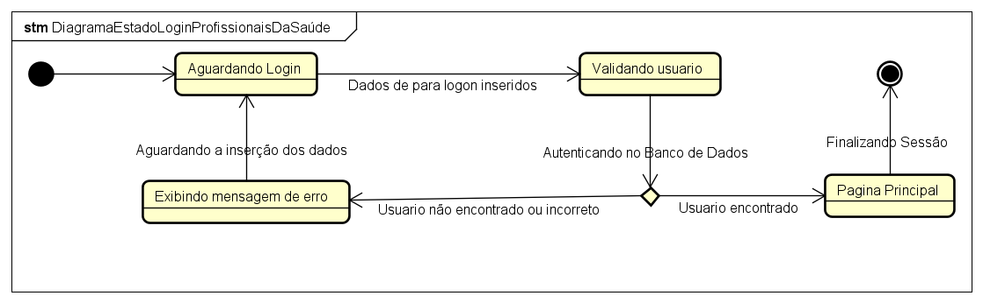

###### Diagrama Consulta Paciente

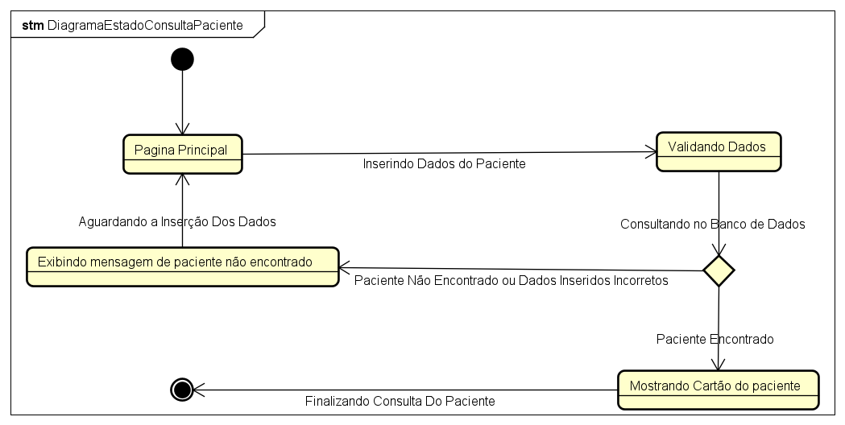

###### Diagrama Inserir Dose

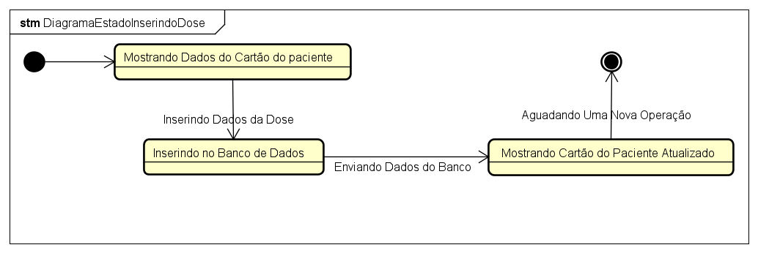

###### Diagrama Alterar Informações

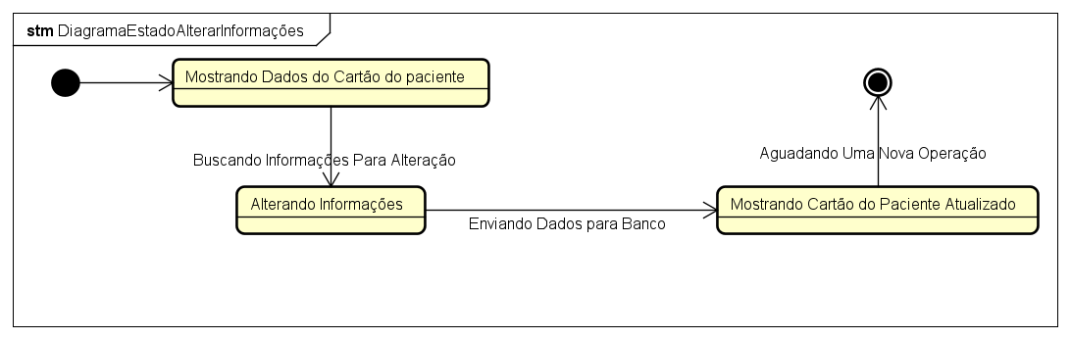

###### Diagrama Cadastrar Paciente

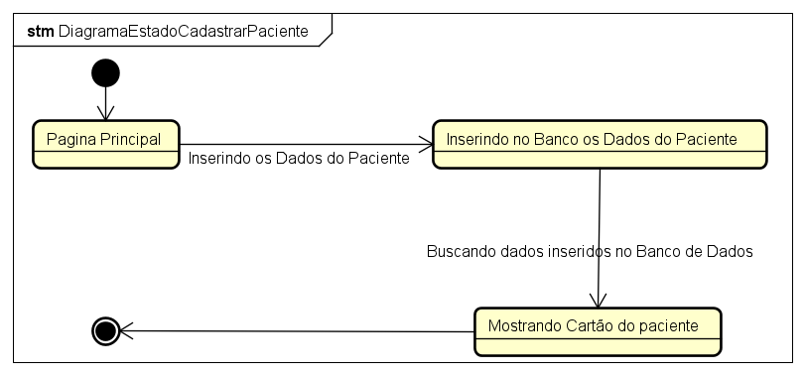

###### Diagrama Cadastrar Vacina

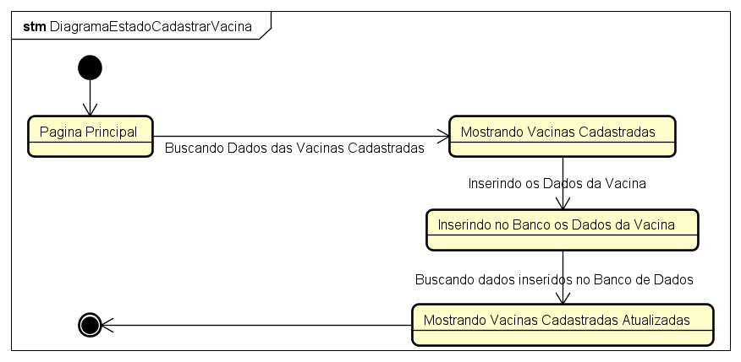

###### Diagrama Alterar Informações Cadastro Vacina

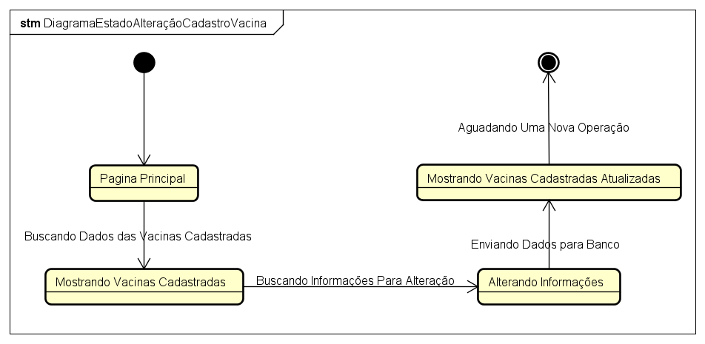

###### Diagrama Cadastrar Funcionário

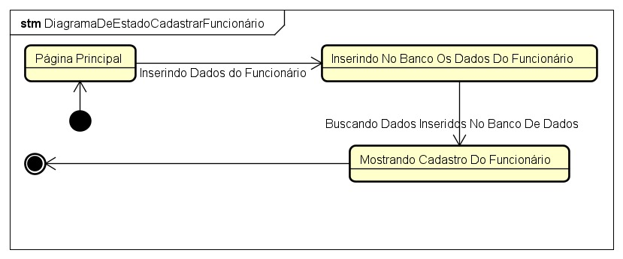

###### Diagrama Alterar Cadastro Funcionário

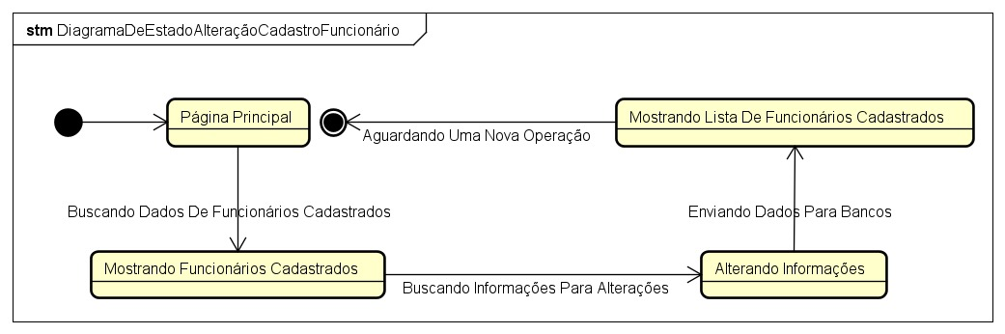

##### Relacionamentos com outras interfaces

###### Relacionamento Tela Principal Aplicador

A *Tela Principal* disponibilizará acesso as opções de Consulta do Paciente e Cadastro do Paciente.  
*Consulta do Paciente* caso o paciente já esteja cadastrado no sistema.

*Cadastro do Paciente* caso o paciente ainda não tenha sido inserido no sistema.

###### Relacionamento Tela Principal Gerente

A *Tela Principal* disponibilizará acesso a opção de Consulta do Paciente, Cadastro do Paciente, Cadastro de Vacina, Cadastro de Funcionário.

*Consulta do Paciente* para verificar o cartão de vacina do paciente.

*Cadastro do Paciente* caso o paciente não esteja cadastrado no sistema.

*Cadastro de Vacina* caso a vacina ainda não tenha sido inserida no sistema.

*Cadastro de Funciona* caso o funcionário ainda não tenha sido inserido no sistema.

###### Relacionamento Tela Consulta Paciente

A *Consulta do Paciente* disponibilizará acesso as opções de Inserir Dose, Alterar Registro de Aplicação e Alterar Cadastro Paciente.  
*Inserir Dose* caso o paciente tenha recebido a aplicação de alguma dose.

##### Campos

|  |  |  |  |  |  |
| --- | --- | --- | --- | --- | --- |
| **Número** | **Nome** | **Valores válidos** | **Formato** | **Tipo** | **Interface** |
|  | *RG* | Apenas caracteres 0-9. | Até 10 caracteres | Int | Login e Consulta Paciente |
|  | *Data de Nascimento* | Apenas caracteres 0-9. | Até 8 caracteres | Int | Consulta do Paciente |
|  | *CPF* | Apenas caracteres 0-9. | Até 11 caracteres | Int | Login |
|  | *Nome da Vacina* | Apenas caracteres 0-9, a-z e A-Z. | Até 50 caracteres | Text | Cadastrar Vacina e Alterar Cadastro Vacina |
|  | *Fabricante* | Apenas caracteres 0-9, a-z e A-Z. | Até 50 caracteres | Text | Cadastrar Vacina e Alterar Cadastro Vacina |
|  | *Tipo da Vacina* | Apenas caracteres 0-9, a-z e A-Z. | Até 15 caracteres | Text | Cadastrar Vacina e Alterar Cadastro Vacina |
|  | *Quantidade de Doses* | Apenas caracteres 0-9. | Até 2 caracteres | Int | Cadastrar Vacina e Alterar Cadastro Vacina |
|  | *Eficácia* | Apenas caracteres 0-9 e Caracteres especiais. | Até 50 caracteres | Text | Cadastrar Vacina e Alterar Cadastro Vacina |
|  | *Nº Cartão Sus* | Apenas caracteres 0-9. | Até 15 caracteres | Int | Cadastrar Paciente |
|  | *Dose* | Apenas caracteres 0-9. | Até 2 caracteres | Int | Inserir Dose e Alterar Informações do Cartão |
|  | *Nome do Aplicador* | Apenas caracteres a-z e A-Z. | Até 50 caracteres | Text | Inserir Dose e Alterar Informações do Cartão |
|  | *Data da Aplicação* | Apenas caracteres 0-9. | Até 8 caracteres | Int | Inserir Dose e Alterar Informações do Cartão |
|  | *Nome do Paciente* | Apenas caracteres a-z e A-Z. | Até 50 caracteres | Text | Inserir Dose e Alterar Informações do Cartão |

##### Comandos

###### Descrição

|  |
| --- |
| 1. Os comandos listados a seguir estarão disponibilizados nas interfaces acessadas pelos Profissionais da Saúde e do Enfermeiro (Com privilégios de cadastrar Vacinas e Funcionários). |

###### Lista de comandos

|  |  |  |  |
| --- | --- | --- | --- |
| **Número** | **Nome** | **Estilo** | **Ação** |
|  | *Login* | Buttom | Verifica as informações inseridas no banco de dados, caso estas estejam contidas, vai para o estado COM USUARIO e vai para a próxima interface acionando a tela principal onde terão as opções de consultar paciente e cadastrar paciente. |
|  | *Logoff* | MenuItem | Limpa os campos de *Login* e *Senha*, sai da sessão do usuário anteriormente logado e vai para o estado SEM USUÁRIO, aguardando um novo acesso. |
|  | *Consultar Paciente* | Buttom | Verifica as informações do paciente inseridas nos campos de RG e Data de Nascimento no banco de dados, caso as encontre aciona a tela de dados do paciente, caso não encontre, retorna uma mensagem informando que o paciente não foi encontrado. |
|  | *Finalizar Consulta* | MenuItem | Finaliza a sessão daquela consulta e aciona a *Tela Principal.* |
|  | *Inserir Dose* | MenuItem | Aciona a *Tela Inserir Dose.* |
|  | *Alterar Informações* | MenuItem | Efetua uma busca no banco de dados as informações do paciente e os leva para a *Tela de Alterar Informações.* |
|  | *Cadastrar Paciente* | Buttom | Aciona a *Tela de Cadastrar Paciente*. |
|  | *Cadastrar* | Buttom | Efetua o ato de cadastrar os dados inseridos no banco de dados. |
|  | *Cadastrar Vacina* | Buttom | Aciona a *Tela de Cadastrar Vacina*. |
|  | *Alterar Cadastro da Vacina* | Buttom | Busca no banco de dados os as informações da vacina especificada, e as leva para *Tela de Alterar Vacina.* |
|  | *Cadastrar Funcionário* | Buttom | Aciona A tela de Cadastrar Funcionário. |
|  | *Alterar Cadastra Funcionário* | Buttom | Busca no banco de dados as informações dos funcionários especificados, e as leva para a tela de Alterar Cadastro Funcionário. |

###### Matriz de habilitação

Itens do sistema

|  |  |  |  |
| --- | --- | --- | --- |
| **Número** | **Nome** | **Enfermeiro** | **Técnico de Enfermagem** |
|  | *Consultar Paciente* | Desabilitado | Habilitado |
|  | *Cadastrar Paciente* | Desabilitado | Habilitado |
|  | *Inserir Dose* | Desabilitado | Habilitado |
|  | *Alterar Informação* | Desabilitado | Habilitado |
|  | *Cadastrar Vacina* | Habilitado | Desabilitado |
|  | *Alterar Cadastro Vacina* | Habilitado | Desabilitado |
|  | *Cadastrar Funcionário* | Habilitado | Desabilitado |
|  | *Alterar Cadastro Funcionário* | Habilitado | Desabilitado |

Botões

|  |  |  |  |
| --- | --- | --- | --- |
| **Número** | **Nome** | **SEM USUÁRIO** | **COM USUÁRIO** |
|  | *Logoff* | Desabilitado | Habilitado |
|  | *Login* | Habilitado | Desabilitado |
|  | *Consultar Paciente* | Desabilitado | Habilitado |
|  | *Cadastrar Paciente* | Desabilitado | Habilitado |
|  | *Inserir Dose* | Desabilitado | Habilitado |
|  | *Alterar Registro Aplicacao* | Desabilitado | Habilitado |
|  | *Cadastrar Vacina* | Desabilitado | Habilitado |
|  | *Alterar Cadastro Vacina* | Desabilitado | Habilitado |
|  | *Cadastrar Funcionário* | Desabilitado | Habilitado |
|  | *Alterar Cadastrar Funcionário* | Desabilitado | Habilitado |
|  | *Alterar Cadastro Paciente* | Desabilitado | Habilitado |

## Desenho interno

### Estratégias de arquitetura

|  |
| --- |
| 1. A interface do sistema será de fácil compreensão para que não interfira no rendimento dos utilizadores. 2. Os sistemas utilizados para gerenciar o banco de dados serão o MySQL Workbench e o PHP Admin, por disporem de interfaces simplificadas e de fácil acesso no momento do uso. 3. O ambiente de desenvolvimento que será utilizado é o Visual Studio Code, por dispor de funções e interfaces de conhecimento dos desenvolvedores. 4. Será adotada uma arquitetura com as seguintes camadas: fronteira, controle, sistema e entidade. 5. A camada de fronteira terá todas as classes que farão interação com o usuário. 6. A camada de controle conterá todos os controladores necessários para que o sistema funcione de acordo com o padrão MVC. 7. A camada entidade conterá todos os recursos e funcionalidades relacionados as vacinas e dados dos pacientes. |

### Diagramas

##### Diagramas de classes

###### Diagrama Interfaces de Usuário

##### Diagramas de interação

###### Diagrama de Sequência - Consultar Paciente

|  |
| --- |
|  |

###### Diagrama de Sequência – Inserir Dose

|  |
| --- |
|  |

###### Diagrama de Sequência – Alterar Registro Aplicação

|  |
| --- |
|  |

###### Diagrama de Sequência – Cadastrar Paciente

|  |
| --- |
|  |

###### Diagrama de Sequência – Cadastrar Vacina

|  |
| --- |
|  |

###### Diagrama de Sequência – Alterar Cadastro Vacina

|  |
| --- |
|  |

###### Diagrama de Sequência – Cadastro Funcionario

|  |
| --- |
|  |

|  |
| --- |
|  |

###### Diagrama de Sequência – Alterar Cadastro Funcionário

###### Diagrama de Sequência – Login

|  |
| --- |
|  |

###### Diagrama de Sequência – Alterar Cadastro Paciente

|  |
| --- |
|  |

## Plano das liberações

### Lista das liberações

|  |  |  |
| --- | --- | --- |
| **Número de ordem** | **Nome da liberação** | **Objetivos** |
| 0 | Sistema Completo | Implementar todas as partes do sistema e efetuar a entrega de forma integral, pois uma parte do sistema depende da outra para funcionar de forma correta e coerente. |
| 1 | Relatórios Sobre Vacinas | Permitir a extração de relatórios sobre quantidade de vacinados sobre determinadas vacinas e doses. |

### Especificações da liberação

#### Desenhos de Liberação do sistema

##### Desenho Visão De Usuário Aplicador

|  |  |  |
| --- | --- | --- |
| **Item** | **Descrição** | |
| Classes a serem implementadas | Camada de fronteira | TelaDeConsultaPaciente, TelaCadastroPaciente, TelaIncluirDose, TelaAlterarCadastroPaciente,TelaAlterarRegistroAplicacao. |
| Camada de controle | ValidarUsuario, ValidarPaciente, CadastrarPaciente,InserirDose, AlterarRegistroAplicacao,AlterarCadastroPaciente |
| Camada de entidade | Profissional da Saude |
| Camada de sistema | Verificador |
| Outras | TelaDeLogin |
| Classes a serem alteradas | Nenhuma | |
| Casos de uso a serem implementados | **Consulta Paciente, Cadastro do paciente, Inserir Dose, Alterar Cadastro Paciente, Alterar Registro Aplicacao.** | |
| Casos de uso a serem complementados | Nenhum | |
| Unidades de teste | Nenhuma | |
| Componentes reutilizados | Componentes do ambiente bootstrap | |

##### Desenho Visão De Usuário Gerente

|  |  |  |
| --- | --- | --- |
| **Item** | **Descrição** | |
| Classes a serem implementadas | Camada de fronteira | TelaCadastroVacina,  TelaCadastroPaciente,  TelaCadastroFuncionario,  TelaIncluirDose,  TelaAlterarCadastroVacina, TelaAlterarCadastroPaciente,  TelaAlterarCadastroFuncionario,  TelaAlterarRegistroAplicacao,  TelaDeConsultaPaciente. |
| Camada de controle | ValidarUsuario, CadastrarVacina, CadastrarPaciente, CadastrarFuncionario, InserirDose, AlterarCadastroVacina, AlterarCadastroPaciente, AlterarCadastroFuncionario, ValidarPaciente,  AlterarRegistroAplicacao. |
| Camada de entidade | Gerente |
| Camada de sistema | Verificador |
| Outras | TelaDeLogin |
| Classes a serem alteradas | Nenhuma |  |
| Casos de uso a serem implementados | **Cadastro Vacina, Cadastrar Funcionário, Cadastro do paciente, Alterar Cadastro Vacina, , Alterar Cadastrar Funcionário , Alterar Cadastro Paciente, Inserir Dose, Alterar Registro Aplicação, Consulta Paciente.** | |
| Casos de uso a serem complementados | Nenhum | |
| Unidades de teste | Nenhuma | |
| Componentes reutilizados | Componentes do ambiente bootstrap | |